# Mô tả tóm tắt

* Cho phép người dùng xem lịch sử CQT

# Yêu cầu giao diện

* Giao diện liệt kê

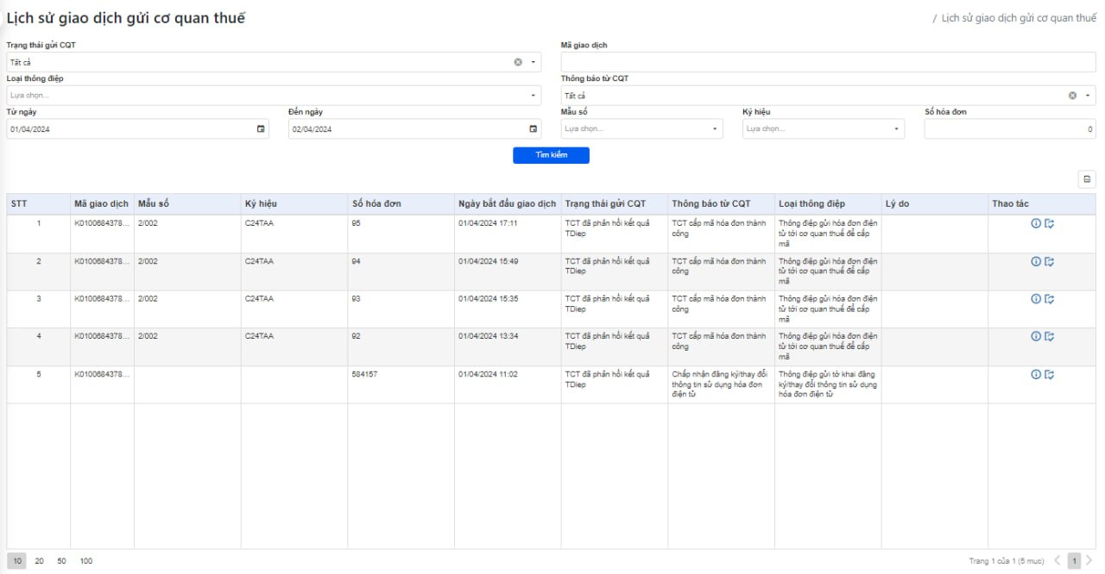

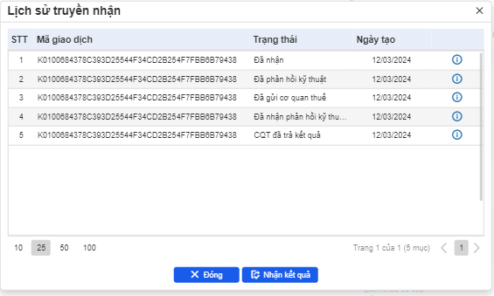

# Mô tả bảng dữ liệu

<https://app.diagrams.net/#G1Lz1YRBQBA5K4b5dqnNTFVSG6JPuSgGA3#%7B%22pageId%22%3A%22XBDpaktK9vYTPZwE32z-%22%7D>

# **Tài liệu tích hợp Hóa đơn điện tử**

<https://docs.google.com/document/d/1QAF9kdndYXOguLq_VhARQsztmUSpNCwk1mjfRVxgzJw/edit?usp=sharing>

# **Chức năng liệt kê**

Tình huống sử dụng

Tình huống 1

| Đối tượng | Người dùng |
| --- | --- |
| Hoạt động | Người dùng đăng nhập hệ thống thành công và có vai trò thực hiện chức năng xem ds Lịch sử cơ quan thuế |
| Thông tin đầu vào | User phải đăng nhập thành công vào hệ thống  User đăng nhập phải có quyền truy cập vào chức năng |
| Thông tin đầu ra | Khi vào giao diện sẽ thực hiện kiểm tra:   * Trong bảng **config_invoices** có tồn tại cus_id của đơn vị mà người dùng đang chọn hay không? Nếu chưa thì thực hiện thông báo "Doanh nghiệp chưa được cấu hình hóa đơn điện tử, vui lòng thực hiện cấu hình thông tin kết nối Invoice". Bấm OK sẽ chuyển sang màn hình Kết nối hóa đơn điện tử <https://docs.google.com/document/d/1Xdd6U64d2OezaxyBlugRHvIYdbuxYiiJ/edit?usp=sharing&ouid=112220442291251445991&rtpof=true&sd=true> |

Tình huống 2

| Đối tượng | Người dùng |
| --- | --- |
| Hoạt động | Người dùng đăng nhập hệ thống thành công và có vai trò thực hiện chức năng xem ds Lịch sử cơ quan thuế |
| Thông tin đầu vào | User phải đăng nhập thành công vào hệ thống  User đăng nhập phải có quyền truy cập vào chức năng  Thông tin đầu vào tìm kiếm ddl   * Trạng thái: ddl   + <option value="-1">Tất cả</option>   + <option value="StartSendTCTN">Đã gửi TDiep tới TCTN</option>   + <option value="ConnectFailTCTN">Lỗi kết nối tới TCTN</option>   + <option value="SendTCTNFail">Gửi TCTN thất bại</option>   + <option value="SendTCTNSucess">TCTN đã nhận được TDiep</option>   + <option value="TvanReceived">TCTN đã tiếp nhận và chưa xử lý</option>   + <option value="TvanSended">TCTN đã phản hồi TDiep kỹ thuật</option>   + <option value="TTTNSended">TCTN đã gửi TDiep lên TCT</option>   + <option value="CQTResponseTDKT">TCT đã phản hồi TDiep kỹ thuật</option>   + <option value="Success">TCT đã phản hồi kết quả TDiep</option>   + <option value="ConnectFail">Lỗi kết nối cơ quan thuế</option> * Loại thông điệp: ddl   + <option value="">Tất cả</option>   + <option value="100">Thông điệp gửi tờ khai đăng ký/thay đổi thông tin sử dụng hóa đơn điện tử</option>   + <option value="101">Thông điệp gửi tờ khai đăng ký thay đổi thông tin đăng ký sử dụng HĐĐT khi ủy nhiệm/nhận ủy nhiệm lập hóa đơn</option>   + <option value="106">Thông điệp gửi Đơn đề nghị cấp hóa đơn điện tử có mã của CQT theo từng lần phát sinh</option>   + <option value="200">Thông điệp gửi hóa đơn điện tử tới cơ quan thuế để cấp mã</option>   + <option value="201">Thông điệp gửi hóa đơn điện tử tới cơ quan thuế để cấp mã theo từng lần phát sinh</option>   + <option value="203">Thông điệp chuyển dữ liệu hóa đơn điện tử không mã đến cơ quan thuế</option>   + <option value="300">Thông điệp thông báo về hóa đơn điện tử đã lập có sai sót</option>   + <option value="400">Thông điệp chuyển bảng tổng hợp dữ liệu hóa đơn điện tử đến cơ quan thuế</option>   + <option value="500">Thông điệp chuyển dữ liệu hóa đơn điện tử do TCTN uỷ quyền cấp mã đến cơ quan thuế</option> * Mẫu số: lấy từ **invoice_templates.template_name, các bản ghi có status khác -1** * Ký Hiệu: load theo mẫu số đã được chọn ở trên. register_publish_invoices.symbol theo invoice_template_id được chọn ở mẫu số * Số hóa đơn: khách hàng nhập * Từ ngày: Mặc định là ngày đầu tháng hiện tại * Đến ngày: mặc định là ngày hiện tại * Thông báo từ cơ quan thuế: ddl   + <option selected="selected" value="Process">Tất cả</option>   + <option value="mtd102kq1">Tiếp nhận Tờ khai đăng ký sử dụng hóa đơn điện tử</option>   + <option value="mtd102kq2">Không tiếp nhận Tờ khai đăng ký sử dụng hóa đơn điện tử</option>   + <option value="mtd102kq3">Tiếp nhận Tờ khai đăng ký thay đổi thông tin sử dụng hóa đơn điện tử</option>   + <option value="mtd102kq4">Không tiếp nhận Tờ khai đăng ký thay đổi thông tin sử dụng hóa đơn điện tử</option>   + <option value="mtd103kq1">Chấp nhận đăng ký/thay đổi thông tin sử dụng hóa đơn điện tử.</option>   + <option value="mtd103kq2">Không chấp nhận đăng ký/thay đổi thông tin sử dụng hóa đơn điện tử!</option>   + <option value="mtd999kq1">TCTN tiếp nhận lỗi</option>   + <option value="mtd999kq0">TCTN tiếp nhân thành công</option>   + <option value="mtd204kq1">Thông báo hóa đơn không đủ điều kiện cấp mã</option>   + <option value="mtd204kq2">Thông báo kết quả đối chiếu thông tin gói dữ liệu hợp lệ</option>   + <option value="mtd204kq3">Thông báo kết quả đối chiếu thông tin sơ bộ từng hóa đơn không mã không hợp lệ</option>   + <option value="mtd204kq4">Thông báo kết quả đối chiếu sơ bộ thông tin của Bảng tổng hợp khác xăng dầu, Tờ khai dữ liệu hóa đơn, chứng từ hàng hóa, dịch vụ bán ra không hợp lệ</option>   + <option value="mtd204kq5">Thông báo kết quả đối chiếu sơ bộ thông tin của Bảng tổng hợp xăng dầu không hợp lệ</option>   + <option value="mtd204kq6">Thông báo kết quả đối chiếu sơ bộ thông tin Đơn đề nghị cấp hóa đơn điện tử có mã của CQT theo từng lần phát sinh với trường hợp NNT gửi đơn qua cổng thông tin điện tử của TCT</option>   + <option value="mtd204kq9">Thông báo kết quả đối chiếu thông tin gói dữ liệu không hợp lệ các trường hợp khác</option>   + <option value="mtd999Cqtkq1">TCT tiếp nhận lỗi</option>   + <option value="mtd999Cqtkq0">TCT tiếp nhận thành công</option>   + <option value="mtd202kq0">TCT cấp mã hóa đơn thành công!</option>   + <option value="mtd301kq1">TCT thông báo kết quả đối chiếu thông tin gói dữ liệu hóa đơn sai sót hợp lệ</option> * Có nút xem chi tiết ở từng dòng   Các nút chức năng:   * + Tìm kiếm |
| Thông tin đầu ra | Thực hiện gọi API bên hóa đơn điện tử để lấy dữ liệu trả về **Inv_PSGetTransactionItems (** [**https://docs.google.com/document/d/1QAF9kdndYXOguLq_VhARQsztmUSpNCwk1mjfRVxgzJw/edit#heading=h.mferr8lzi0m9**](https://docs.google.com/document/d/1QAF9kdndYXOguLq_VhARQsztmUSpNCwk1mjfRVxgzJw/edit#heading=h.mferr8lzi0m9))   * Trường hợp API trả về thông báo không thành công thì hiển thị thông báo Xem danh sách lịch sử giao dịch không thành công| <Mã lỗi hóa đơn điện tử trả về> * Trường hợp API trả về thành công hiển thị thông tin hiển thị trên nội dung xem chi tiết: * STT: Tự tăng * Mã Giao Dịch: ứng với mtd * Mẫu số: ứng với Pattern * Ký Hiệu: Serial * Số hóa đơn: NoRange (chỉ hiển thị khi mẫu số và kí hiệu khác null) * Bắt Đầu Giao Dịch: Created * Trạng Thái: Status cái này lấy số ra xong map thành text * Loại Thông Điệp: MLTDiep * Còn trường thông báo từ CQT: Messages * LyDo: Step, map từ số sang text |

# Chức năng xem chi tiết bản ghi

Tình huống sử dụng

| Đối tượng | Người dùng |
| --- | --- |
| Hoạt động | Người dùng đăng nhập hệ thống thành công và có vai trò thực hiện chức năng xem ds Lịch sử cơ quan thuế |
| Thông tin đầu vào | User phải đăng nhập thành công vào hệ thống  User đăng nhập phải có quyền truy cập vào chức năng |
| Thông tin đầu ra | * Thực hiện gọi API lấy thông tin chi tiết giao dịch để hiển thị, **Inv_PSGetTransactionDetail (**[**https://docs.google.com/document/d/1QAF9kdndYXOguLq_VhARQsztmUSpNCwk1mjfRVxgzJw/edit#heading=h.ojexo25vnq5l**](https://docs.google.com/document/d/1QAF9kdndYXOguLq_VhARQsztmUSpNCwk1mjfRVxgzJw/edit#heading=h.ojexo25vnq5l)**)**  Trường hợp API trả về thông báo không thành công thì hiển thị thông báo Xem chi tiết bản ghi không thành công| <Mã lỗi hóa đơn điện tử trả về>   + Trường hợp API trả về thành công hiển thị thông tin hiển thị trên nội dung xem chi tiết:   Các thông tin hiển thị trên nội dung xem chi tiết:   * STT: tự tăng * Mã giao dịch * Trạng thái * Ngày tạo |

# Chức năng xem chi tiết kết quả xử lý

Tình huống sử dụng

| Đối tượng | Người dùng |
| --- | --- |
| Hoạt động | Người dùng đăng nhập hệ thống thành công và có vai trò thực hiện chức năng xem ds Lịch sử cơ quan thuế |
| Thông tin đầu vào | User phải đăng nhập thành công vào hệ thống  User đăng nhập phải có quyền truy cập vào chức năng |
| Thông tin đầu ra | * Thực hiện gọi API lấy thông tin chi tiết giao dịch để hiển thị **Inv_PSGetStepDetail (**[**https://docs.google.com/document/d/1QAF9kdndYXOguLq_VhARQsztmUSpNCwk1mjfRVxgzJw/edit#heading=h.gn18dggpv2au**](https://docs.google.com/document/d/1QAF9kdndYXOguLq_VhARQsztmUSpNCwk1mjfRVxgzJw/edit#heading=h.gn18dggpv2au) **)**   Trường hợp API trả về thông báo không thành công thì hiển thị thông báo Xem chi tiết kết quả xử lý không thành công| <Mã lỗi hóa đơn điện tử trả về>   * + Trường hợp API trả về thành công hiển thị thông tin hiển thị trên nội dung xem chi tiết: * Trạng thái * Mã giao dịch * Ngày tạo * xml data * Thông báo từ hệ thống |

# Chức năng nhận lại kết quả

Tình huống sử dụng

| Đối tượng | Người dùng |
| --- | --- |
| Hoạt động | Người dùng đăng nhập hệ thống thành công và có vai trò thực hiện chức năng xem ds Lịch sử cơ quan thuế |
| Thông tin đầu vào | User phải đăng nhập thành công vào hệ thống  User đăng nhập phải có quyền truy cập vào chức năng |
| Thông tin đầu ra | * Thực hiện gọi API lấy thông tin chi tiết giao dịch để hiển thị, gọi API **Inv_PSGetResultsTransaction (** [**https://docs.google.com/document/d/1QAF9kdndYXOguLq_VhARQsztmUSpNCwk1mjfRVxgzJw/edit#heading=h.jcn4t8ujhrk7**](https://docs.google.com/document/d/1QAF9kdndYXOguLq_VhARQsztmUSpNCwk1mjfRVxgzJw/edit#heading=h.jcn4t8ujhrk7) **)** * Trường hợp API trả về thông báo không thành công thì hiển thị thông báo Nhận lại kết quả giao dịch không thành công| <Mã lỗi hóa đơn điện tử trả về> * Trường hợp API trả về thành công thì thông báo “Nhận lại kết quả giao dịch thành công” |

# Chức năng export

Tình huống sử dụng

Tình huống 1

| Đối tượng | Người dùng |
| --- | --- |
| Hoạt động | Người dùng đăng nhập hệ thống thành công và có vai trò thực hiện chức năng xem ds Lịch sử cơ quan thuế |
| Thông tin đầu vào | User phải đăng nhập thành công vào hệ thống  User đăng nhập phải có quyền truy cập vào chức năng  Thông tin đầu vào như các thông tin ở form liệt kê, |
| Thông tin đầu ra | Khi hiển thị kết quả trên lưới liệt kê, thực hiện bấm nút export, sẽ thực hiện xuất file excel có các dữ liệu trên lưới tương tự như form liệt kê, gồm các thông tin:   * STT: Tự tăng * Mã Giao Dịch: ứng với mtd * Mẫu số: ứng với Pattern * Ký Hiệu: Serial * Số hóa đơn: NoRange (chỉ hiển thị khi mẫu số và kí hiệu khác null) * Bắt Đầu Giao Dịch: Created * Trạng Thái: Status cái này lấy số ra xong map thành text * Loại Thông Điệp: MLTDiep * Còn trường thông báo từ CQT: Messages * LyDo: Step, map từ số sang text |